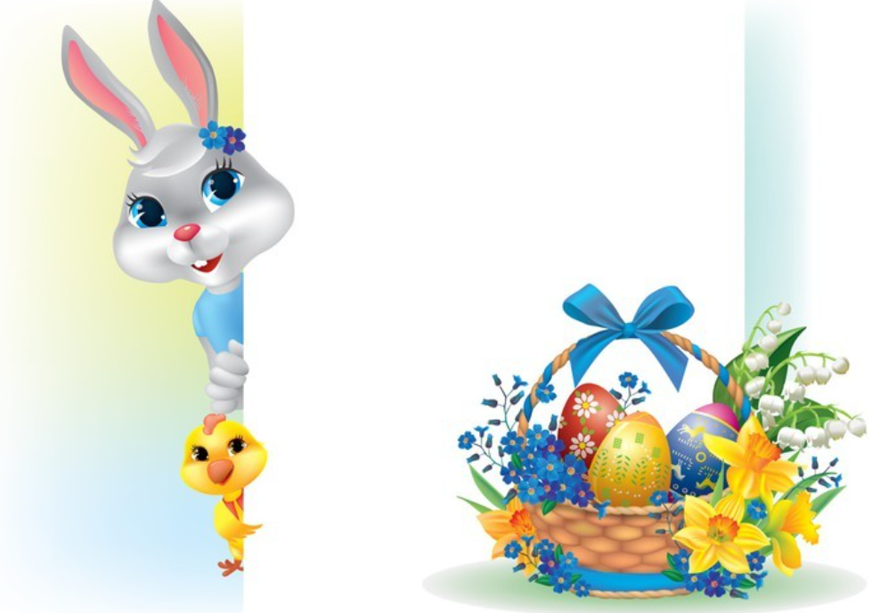
Regulamin Konkursu Wielkanocnego
„ Easter Pet ”
Konkurs adresowany jest dla przedszkolaków i starszych uczniów klas 1-3.
Cele konkursu:
- rozwijanie kreatywności dzieci
- rozpowszechnianie świadomości językowej
- rozwijanie zainteresowania językiem angielskim
- poszerzenie słownictwa z języka angielskiego
- rozwijanie umiejętności pisania w języku obcym
- rozwijanie wyobraźni plastycznej
- doskonalenie umiejętności manualnych
- ochrona przed zanikaniem tradycji
- rozwijanie wśród dzieci wrażliwości estetycznej
Warunki uczestnictwa:
- Wykonanie wielkanocnego zwierzątka,
- Umieszczenie angielskich słówek, które mogą dotyczyć np. : części ciała, kolorów itd. )
- Wykonanie zdjęcia wraz z uczestnikiem,
- Praca wykonana częściowo samodzielnie,
- Technika dowolna według upodobań uczestnika ( mile widziane prace przestrzenne )
Konkurs zostanie przeprowadzony w następujących grupach:
1. przedszkola i klasa „ O”
2. klasy 1- 3
Każdy uczestnik konkursu ma prawo wykonać tylko 1 pracę.
Kryteria oceny:
- indywidualny charakter pracy,
- oryginalny pomysł,
- estetyka wykonania pracy,
- materiał użyty do wykonania pracy,
- technika wykonania,
- stopień trudności,
- zgodność z założeniami konkursu
Każdy uczestnik zostanie nagrodzony.
Prace należy dostarczyć do szkoły ( do wychowawcy lub p. Eweliny Wereszczyńskiej ) i przesłać zdjęcie dziecka z pracą do 29 marca.

